**2021年执业药师《中药一》考试分值分布**

2022年执业药师新考期到来，万事开头难，不知道如何复习的小伙伴儿们，跟着小编一起来看看21年《中药一》的分值分布以及22年的备考建议吧！

通常情况下所占分值如下：

|  |  |  |  |  |  |
| --- | --- | --- | --- | --- | --- |
| **往年所占分值占比** | | | | | |
| **章节** | 第一章中药与药品质量标准 | 第二章中药材生产和中药饮片炮制 | 第三章中药化学成分与药理作用 | 第四章常见中药的鉴别 | 第五章中药制剤与剂型 |
| **2020分值占比** | 15 | 17 | 23 | 37 | 28 |
| **2021分值占比** | 8 | 14 | 25 | 44 | 29 |

从以上分值不难看出，中药鉴定学在往年的基础上有大幅提升，相对而言中药化学的分值有所下降。

从2021年整体考试情况来看，此次考试基本是常规考点，绝大多数题目是一句话考点。广大学员比较害怕的考点出题较少，比如显色反应类题目2分、化学结构式类题目2分、数值类题目3分。学员相对关心的考点彩图类题8分、辅料类题11分、显微鉴定类题4分。

**2022年备考建议！**

根据历年的考试趋势来看，2022年《中药学专业知识（一）》的考试会依然沿用2021年的考试难度，考题一般直抒胸臆。只是中药鉴定学的分值会在45分左右，比往年上升10分，而中药化学的分值则会下降5分左右。备考2022年的考生可以针对常规考点加强记忆即可。

|  |  |
| --- | --- |
| **常规考点如下** | |
| **科目** | **主要考查角度** |
| **中药鉴定学** | 中药材的性状鉴定、彩图、显微鉴定、产地、采收加工方法 |
| **中药药剂学** | 各剂型的质量要求、辅料、特点 |
| **中药化学** | 各类化合物的代表中药；各代表中药的主要成分结构类型、药典质控成分 |
| **中药炮制学** | 各药物的炮制方法、炮制作用 |
| **其他** | 五味的所示功效、常见文献典籍 |

2022年执业药师备考已经开始了，抓紧时间着手复习，让你考取证书的愿望变成现实才是你真正该做的事情！我们已经为你准备了多种学习班型，可以满足不同考生的学习需求，不知道如何备考的话，马上报课学习吧>>

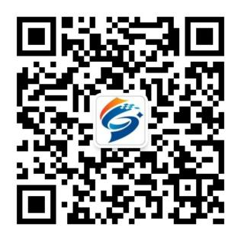

关注公众号了解更多资讯 / 给你更多的学习机会和平台